WAD

WEB APPLICATION DOCUMENT

Panpedia

Autores: Fernando Antonio Sampaio Cabral de Vasconcellos

Kaleb Isaias Souza de Carvalho

Keylla Cristina Oliveira Bispo

Leonardo Alves Nunes

Luiz Fernando Haddad Saade Villaça Leão

Paula Zanella Piva

Data de criação: 17/04/2023

**Controle do Documento**

**Histórico de revisões**

| **Data** | **Autor** | **Versão** | **Resumo da atividade** |
| --- | --- | --- | --- |
|  |  |  |  |
| 20/04/2023 | Fernando A. S. C. de Vasconcellos | 0.1 | Atualização das seções 1.1 e 1.2 |
| 25/04/2023 | Fernando A. S. C. de Vasconcellos | 0.2.1 | Desenvolvimento da seção 1.3 e 1.5 |
| 27/04/2023 | Paula Zanella Piva | 0.2.2 | Desenvolvimento da seção 2.1 e 2.4 |
| 27/04/2023 | Leonardo Alves e Luiz Leão | 0.2.3 | Adição e revisão da seção 2 e 3 |
| 28/04/2023 | Leonardo Alves | 0.2.4 | Adições na seção 3.2 |
| 28/04/2023 | Fernando Vasconcellos | 0.2.5 | Desenvolvimento da seção 1.4 |
| 12/04/2023 | Luiz Leão | 0.2.6 | Adições na seção 4 |
| 12/05/2023 | Leonardo Alves, Paula Zanella Piva, Keylla Bispo e Kaleb Carvalho | 0.2.7 | Revisão geral e adição na seção 4, 5 e 6 |
| 12/05/2023 | Fernando Vasconcellos | 0.2.8 | Documentação das rotas do backend no apêndice |
| 17/05/2023 | Kaleb Carvalho | 0.3.1 | Atualização da seção 6 |

**Sumário**

**1. Visão Geral do Projeto 5**

1.1. Parceiro de Negócios 5

1.2. O Problema 5

1.3. Objetivos 5

1.3.1. Objetivos gerais 5

1.3.2. Objetivos específicos 5

1.4. Descritivo da Solução 6

1.5. Partes Interessadas 6

**2. Análise do Problema 7**

2.1. Análise da Indústria 7

2.2. Análise do cenário: Matriz SWOT 7

2.3. Proposta de Valor: Value Proposition Canvas 7

2.4. Matriz de Risco 8

**3. Requisitos do Sistema 9**

3.1. Persona 9

3.2. Histórias dos usuários (user stories) 9

**4. Arquitetura do Sistema 10**

4.1. Módulos do Sistema e Visão Geral (Big Picture) 10

4.2. Tecnologias Utilizadas 10

**5. UX e UI Design 11**

5.1. Wireframe 11

5.2. Design de Interface - Guia de Estilos 11

**6. Projeto de Banco de Dados 12**

6.1. Modelo Conceitual 12

6.2. Modelo Lógico 12

**7. Testes de Software 13**

7.1. Teste de Usabilidade 13

**Referências 14**

**Apêndice 15**

# 

# Visão Geral de Projeto

## Parceiro de Negócios

O Banco Pan é uma instituição financeira que atua em diversos segmentos na área bancária, oferecendo produtos e serviços como conta corrente, cartões de crédito, empréstimos, financiamentos, investimentos, seguros, entre outros. A empresa é considerada de porte médio entre as financeiras brasileiras, segundo seu site oficial eles possuem 19,4 milhões de clientes.

Sua história recente inicia em 2011, com a venda das ações, que na época pertenciam ao Grupo Sílvio Santos, para o Banco BTG Pactual S.A. Com a compra, o banco passou a compartilhar o controle do banco juntamente com a Caixa Participações S.A. – Caixapar, subsidiária integral da Caixa Econômica Federal, por meio do Acordo de Acionistas da Companhia.

A instituição tem como foco atender clientes de baixa renda e servidores públicos, disponibilizando diversos serviços direcionados para esse tipo de cliente. Ademais, com isso tem-se que os produtos mais utilizados por esses consumidores são em especial o crédito consignado e financiamentos. No entanto, são atendidas as outras classes sociais, além de serem oferecidas soluções micro e pequenas empresas.

Sua sede é instalada em São Paulo, porém o banco atua no Brasil inteiro através de uma rede de agências próprias além de consultores financeiros. Outro método para captação de clientes é o uso de atendimento online que é realizado pelo banco através do Pan Digital.

A empresa atua no mercado tendo como principais concorrentes bancos digitais, tais quais o banco Inter, Nubank e BMG, que tem como enfoque o mesmo público-alvo ao Banco Pan. Sendo assim, a instituição se diferencia através de seus serviços oferecidos, como a busca pela inovação e um bom serviço de atendimento ao consumidor.

## O Problema

O Banco Pan possui um catálogo de dados, chamado de PanPedia. O catálogo é de extrema importância para a empresa, uma vez que permite aos seus colaboradores compreenderem todos os dados presentes no banco de dados da empresa. A compreensão dos dados é vital, uma vez que permite-os compreender melhor o serviço a ser oferecido para o cliente, assim como áreas em que a empresa deve melhorar.

Na aplicação, é apresentado um mecanismo de busca, no qual o colaborador insere alguma informação sobre a tabela que deseja buscar e assim aparecem diversos resultados compatíveis com o que foi digitado. Todavia, esse mecanismo não permite com que o usuário realize um bom filtro, acabando por trazer diversas tabelas, as quais têm pouca ou nenhuma relação com a busca original. Ademais, outro problema encontrado foi a demora para a resposta no site, sendo que em média, os colaboradores relatam uma demora de 20 segundos para obter uma resposta.

Sendo assim, na resposta é apresentada uma tabela com resultados, o qual possui problemas de design, possuindo rolagem horizontal e não apresentando de forma tão clara. Caso o usuário pressione em uma tabela, ele é redirecionado na mesma página, assim perdendo seu filtro de busca, e levado para uma tela com as especificações da tabela. Nessa parte a apresentação de informações sobre a tabela, entretanto é feita de forma desorganizada, na qual os dados são apresentados sem uma estruturação formada e de forma repetida em algumas seções.

Outro problema apresentado foi a dificuldade em realizar alterações de metadados presentes no PanPedia, pois não era possível realizar mudanças no próprio sistema, tornando necessário o envio de um e-mail para o dono da tabela realizar a alteração manualmente.

## Objetivos

O projeto contempla o desenvolvimento de uma solução web, a qual utilizará recursos como banco de dados, para realizar buscas de informações. A solução engloba um projeto que seja de interface amigável a todos os colaboradores do Banco Pan, facilitando a gestão dos metadados e alimentando e consumindo informações de um database estruturado.

### Objetivos gerais

Tem-se como principais objetivos a facilitação do cotidiano dos colaboradores ao realizarem pesquisas sobre informações relacionadas às bases de dados existentes no Banco Pan, além disso a realização de simplificações nos processos de comunicação entre os diferentes usuários que utilizam o software Panpedia.

### Objetivos específicos

* **Implementação de um filtro eficiente**

Mudança no atual filtro presente na solução da companhia, trazendo campos mais eficientes na pesquisa, simplificando e diminuindo a quantidade de pesquisas retornadas

* **Desenvolvimento de um mecanismo de sugestões de alterações**

Realizar uma mudança no meio de realizar alterações, permitindo com que os colaboradores usem do próprio site para requisitar alterações nos metadados.

* **Recurso de salvamento de tabelas em pastas personalizadas**

Criação de uma “feature” que permitiria o usuário organizar suas tabelas de frequente consulta. Com isso, não será necessário realizar uma nova pesquisa.

* **Recurso de visualização clara das tabelas**

Alteração no design das tabelas, possibilitando uma clareza por parte do usuário sobre a informação que ele está visualizando. Diminuição do excesso de informações presente na aplicação.

## Descritivo da Solução.

A solução consiste de uma aplicação web, desenvolvida para que o usuário utilize principalmente através de um desktop. O site será desenvolvido utilizando de tecnologias comuns à web, como HTML, CSS, Javascript e Node, sendo desenvolvida também um backend aliado ao site. O site contará com um layout minimalista, tornando assim o design intuitivo, portanto melhorando a usabilidade da aplicação.

Sendo assim, o projeto consiste na implementação de uma ferramenta de busca, na qual podem ser escritas *keywords* (palavras-chave) para pesquisar metadados referentes ao catálogo de dados do Banco Pan. Esse mecanismo utiliza de requisições realizadas a um banco de dados, o qual contém metadados referentes às tabelas, suas entidades, seus atributos, suas origens, entre outras informações.

Como complemento da ferramenta de procura, existe um item de filtros, no qual o usuário seleciona, através das opções disponíveis para ele, informações relacionadas a sua busca com o intuito de auxiliá-lo a receber resultados mais satisfatórios para a pesquisa. Esses filtros são compostos de maneiras diversas, contemplando a escolha de diversos fatores, como o database de preferência, dono da tabela, assunto e conjunto de dados.

## Partes Interessadas

Os principais stakeholders no momento são os colaboradores do Banco Pan, os quais utilizam de site em maior quantidade e os funcionários de governança de dados, os quais são responsáveis pelo gerenciamento do site. Além disso tem-se como partes interessadas os alunos, que estão desenvolvendo o projeto, o professor orientador e o Centro de Desenvolvimento e Liderança (CDL).

O Banco Pan se interessa pela ferramenta, uma vez que o desenvolvimento da mesma contribuiria para todos os colaboradores que utilizam dados do banco para o trabalho, sendo assim a maioria deles. Ademais, levaria a uma melhor oferta de serviço aos consumidores, pois os funcionários poderiam entendê-los de uma forma mais eficiente.

Os alunos se interessaram pelo projeto devido ao fato de que é uma oportunidade para colocar o conhecimento adquirido ao longo do módulo em prática. Mas também é uma chance para sentir o funcionamento de um projeto real em uma empresa, nesse caso, bancária.

# Análise do Problema

## Análise da Indústria

O setor financeiro no Brasil é bem desenvolvido e intensamente competitivo, com diversas opções disponíveis para os clientes. O Banco Pan é uma das instituições financeiras que contemplam esse cenário, concorrendo principalmente com bancos públicos e privados tradicionais, como o Banco do Brasil, a Caixa Econômica Federal e o Itaú, bem como com fintechs, como o Banco Inter, o Nubank e o Banco Original.

Para se manter relevante nesse mercado competitivo, o Banco Pan oferece uma ampla seleção de produtos e serviços, como empréstimos, cartões de crédito e débito, financiamento e investimento. Além disso, está presente no cenário financeiro digital, investindo em tecnologia para permitir que seus clientes possuam qualidade até mesmo online e expandindo sua presença no mercado.

A área financeira está em constante modernização, tornando-se mais tecnológica, ágil, simples e eficiente. Com a menor burocratização, as fintechs estão conquistando cada vez mais clientes, que são atraídos pelos seus serviços inovadores, seguros e práticos. Dessa maneira, bancos tradicionais também são pressionados a se adaptarem, melhorando seus serviços, reduzindo taxas e oferecendo soluções mais diversificadas para conseguirem se manter no mercado. O Banco Pan também acompanha o setor financeiro na adoção de novas tecnologias, utilizando plataformas digitais, soluções de pagamento instantâneo e investimentos online, por exemplo, para permanecer competitivo no mercado.

A fim de compreender melhor a posição do Banco Pan perante o cenário do setor financeiro brasileiro é indispensável analisar a competitividade do mercado. Para isso, podemos utilizar o conceito das 5 Forças de Porter, desenvolvido por Michael Porter, que possibilita estudar a concorrência e a própria empresa no mercado. Elas são divididas entre o estudo do poder de negociação dos clientes e dos fornecedores, a rivalidade entre os concorrentes existentes e a ameaça de produtos substitutos e de novos entrantes no mercado.

**Figura I** - 5 Forças de Porter

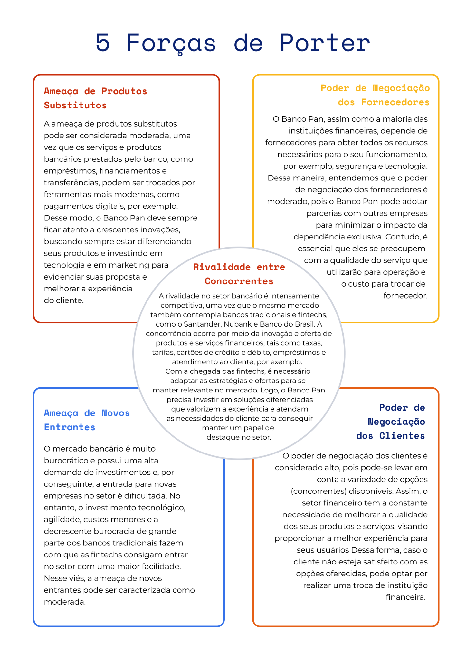

Fonte: Elaborado pelos autores

## Análise do cenário: Matriz SWOT

A matriz SWOT é uma ferramenta de análise estratégica que auxilia na identificação de pontos fortes (Strengths), pontos fracos (Weaknesses), oportunidades (Opportunities) e ameaças (Threats) da empresa. No contexto do Banco Pan, essa matriz foi aplicada para avaliar a posição competitiva e identificar áreas de melhoria, assim fornecendo maior embasamento para a tomada de decisões no projeto. Para a elaboração da matriz SWOT foi consultado o site institucional do Banco Pan e a TAPI.

**Figura II** - SWOT

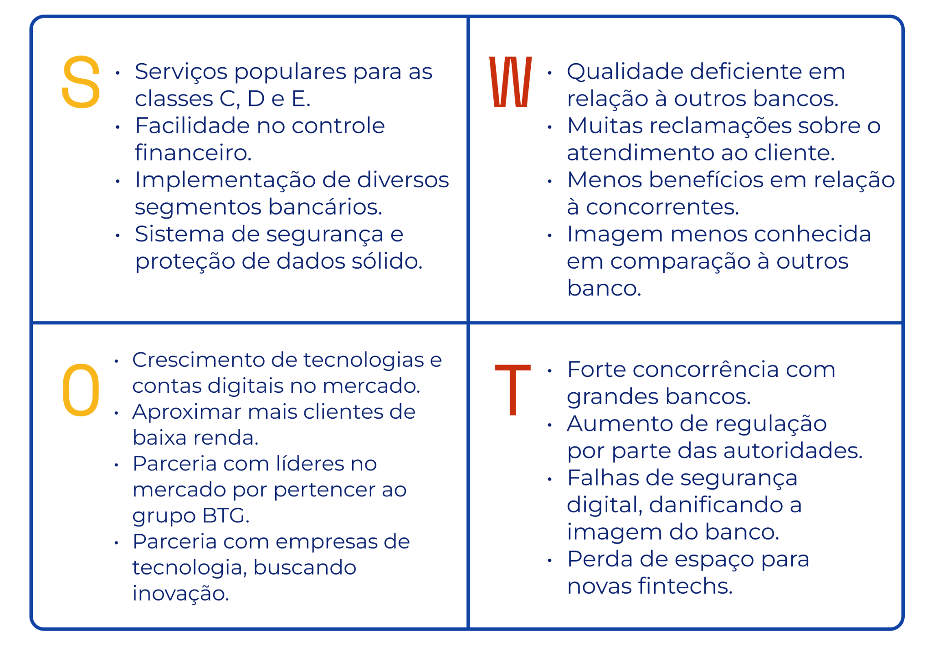

Fonte: Elaborado pelos autores

## Proposta de Valor: Value Proposition Canvas

O Value Proposition Canvas, ou Quadro de Proposta de Valor, é uma ferramenta que ajuda a visualizar e definir a proposta de valor do produto. Esse quadro foi utilizado para identificar e entender melhor as dores e necessidades dos usuários da plataforma atual e como a solução a ser desenvolvida agrega valor ao cliente. Para a elaboração do Canvas foram levados em conta as sessões de perguntas e exposição do problema por parte do cliente e instruções com professores.

**Figura III** - Value Proposition Canvas

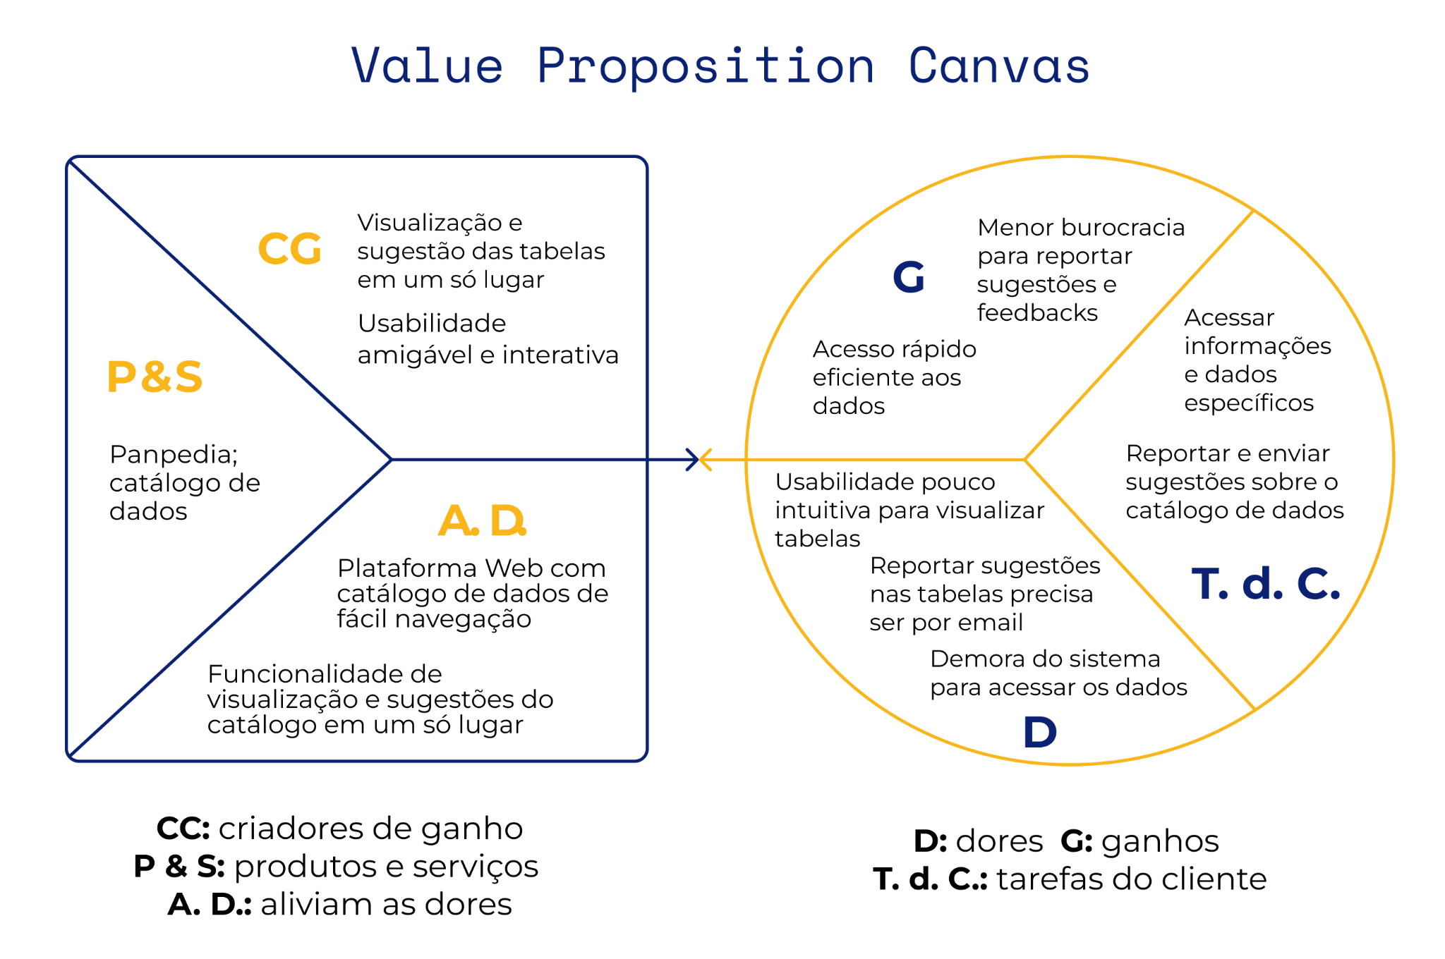

Fonte: Elaborado pelos autores

## Matriz de Risco

**Figura IV** - Matriz de Risco

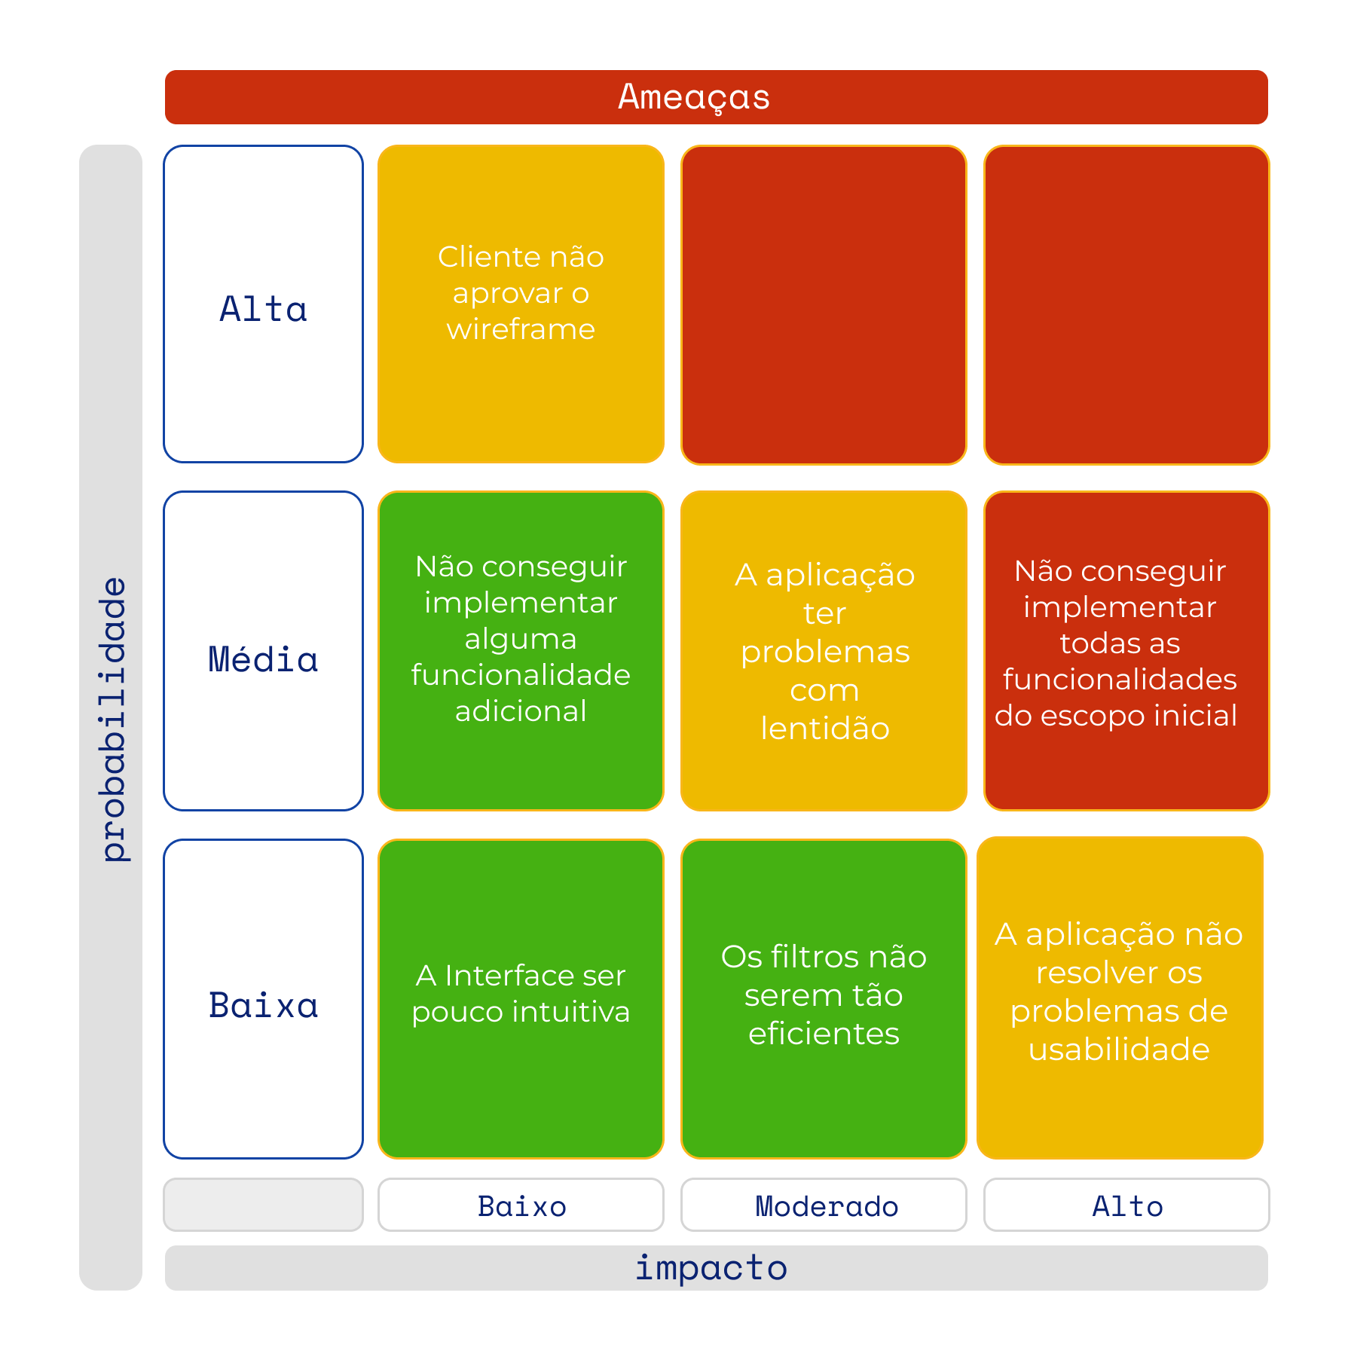

Fonte: Elaborado pelos autores

**Figura V** - Matriz Oportunidade

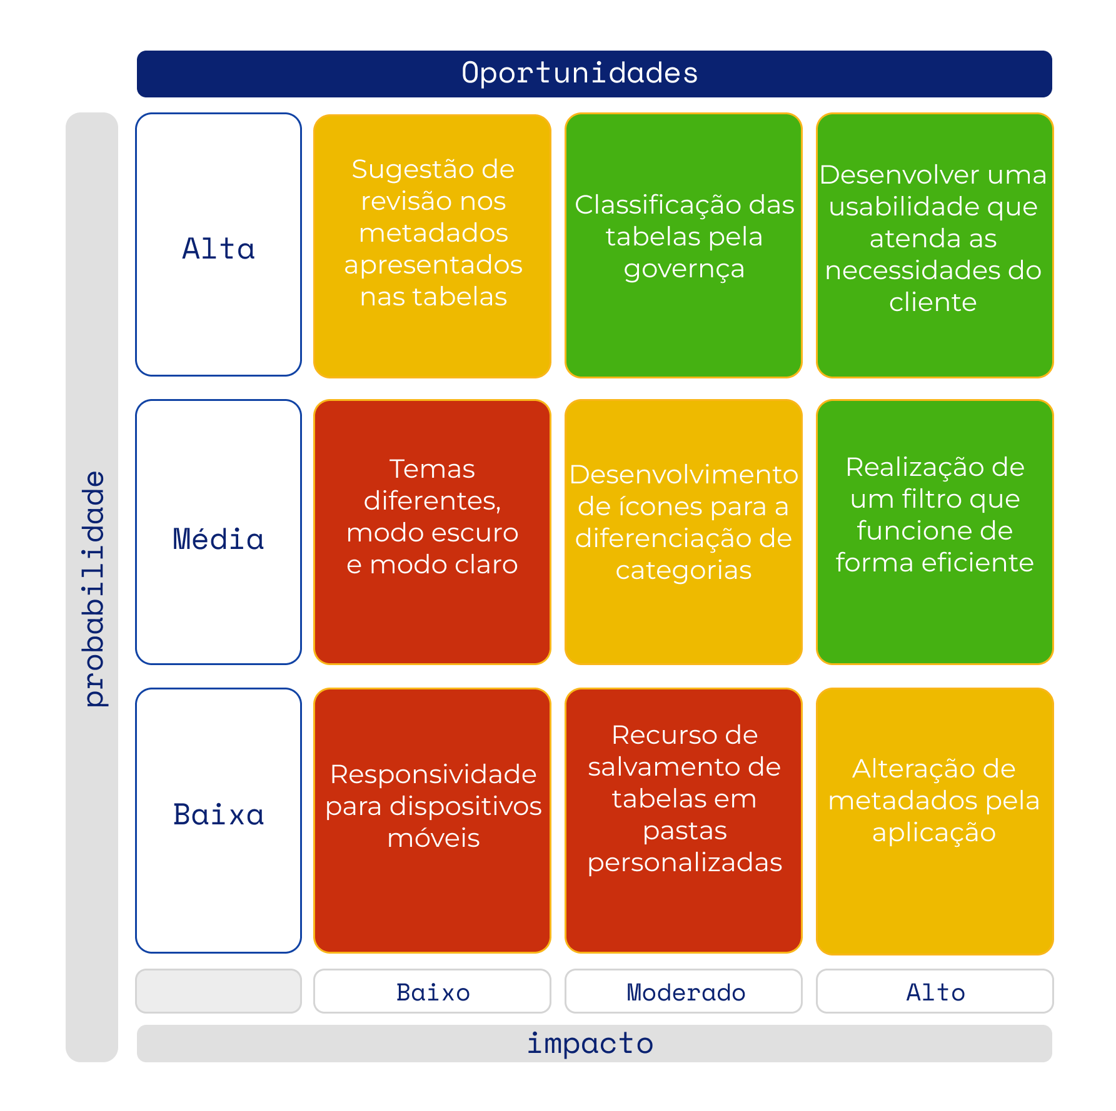

Fonte: Elaborado pelos autores

# 

# Requisitos do Sistema

## Persona

Uma persona é uma representação fictícia do usuário, o que ajuda a entender melhor suas necessidades, expectativas e comportamentos em relação ao produto de forma mais empática. No contexto do projeto, foram elaboradas duas personas: Bruna Pinheiro, uma analista de processos, e Rafael Araújo, um engenheiro de dados, ambos do Banco Pan. Bruna representa um colaborador comum, enquanto Rafael representa um colaborador do time de governança de dados. Essas personas foram criadas com base em perfis do Linkedin de funcionários do Banco Pan e na compreensão dos diferentes tipos de usuários que irão interagir com a plataforma desenvolvida.

**Figura VI** - Persona 1

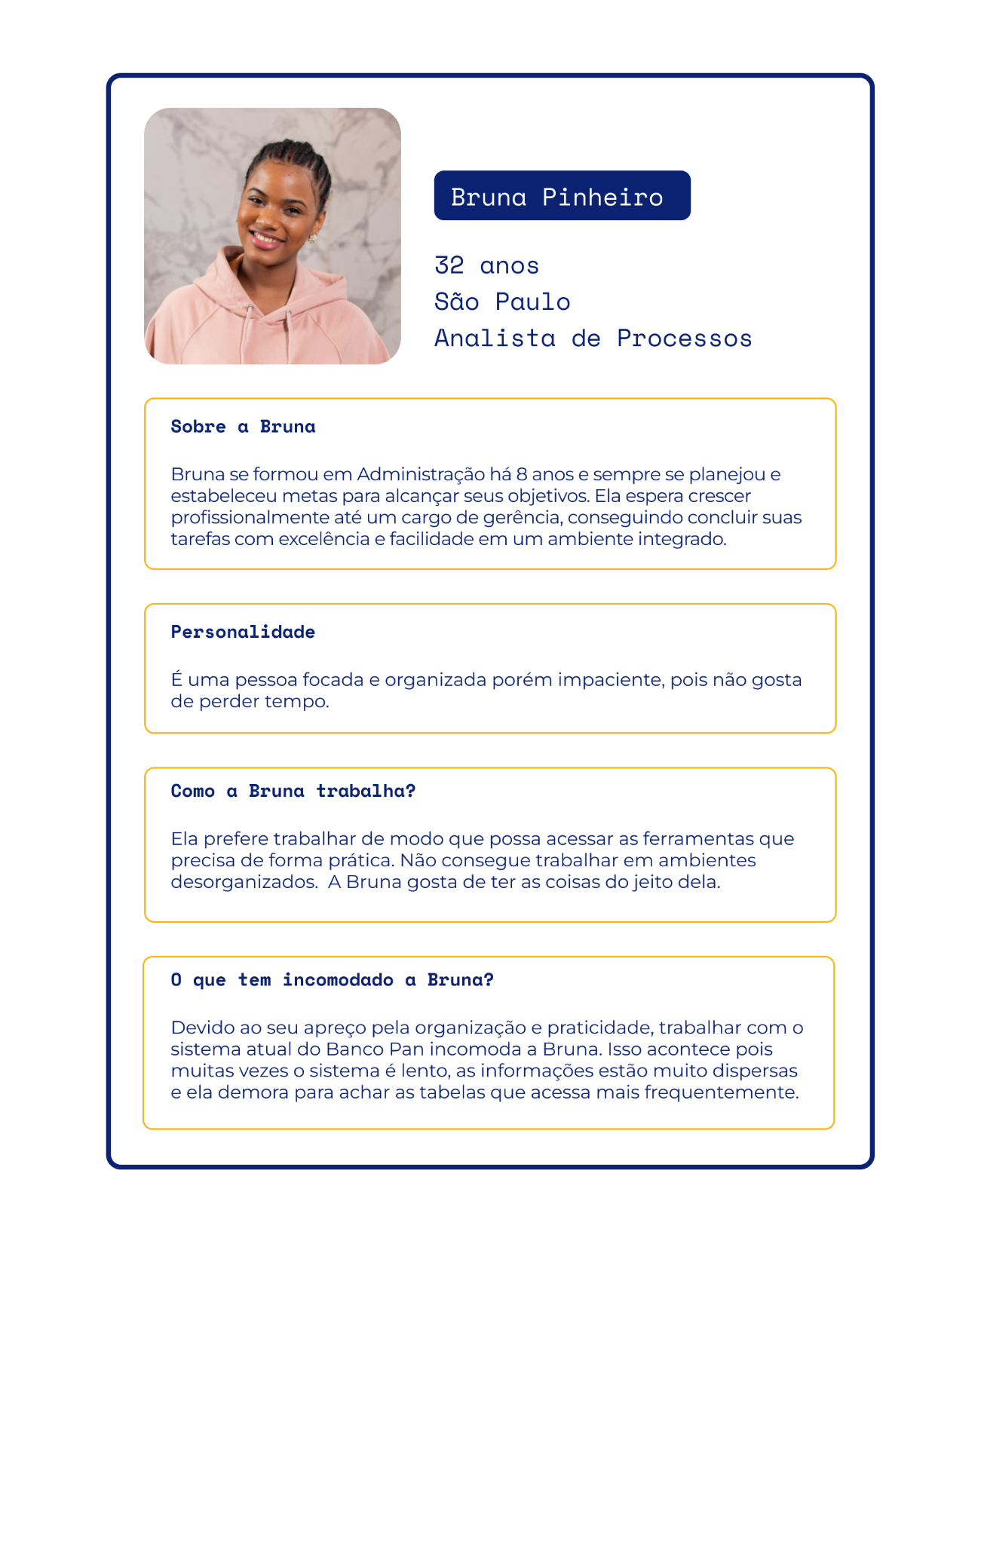

Fonte: Elaborado pelos autores

**Figura VII** - Persona 2

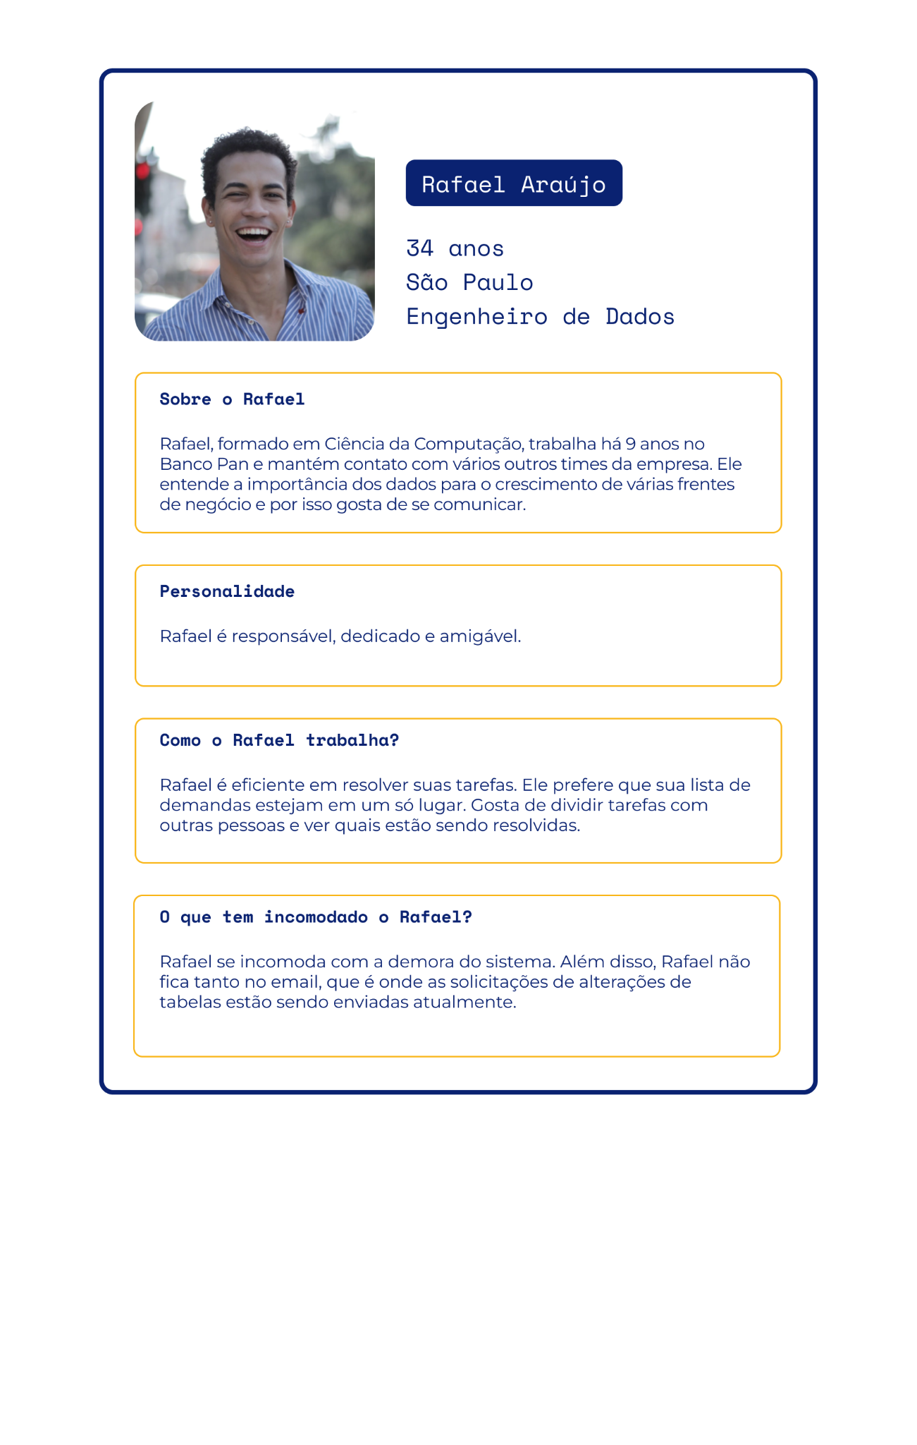

Fonte: Elaborado pelos autores

## Histórias dos usuários (User Stories)

User Stories são descrições concisas de funcionalidades ou requisitos do ponto de vista do usuário. Elas descrevem uma ação que um usuário realiza no sistema e o resultado esperado, fornecendo um contexto claro para a equipe de desenvolvimento. No contexto da solução proposta para os problemas do Banco Pan, as User Stories são utilizadas para representar as necessidades e expectativas dos usuários de forma tangível e mensurável. Além disso, o modelo INVEST, utilizado na criação das user stories, estabelece critérios para a sua eficácia: Independent (independente), Negotiable (negociável), Valuable (valiosa), Estimable (estimável), Small (pequena) e Testable (testável). Ao seguir esses critérios, as user stories ajudam a criar soluções que realmente atendam às necessidades dos usuários, tornando o processo de desenvolvimento mais eficiente e centrado no cliente. Para a elaboração das histórias teve-se como base as Personas já desenvolvidas e funcionalidades que correspondem com o que foi descrito no Value Proposition Canvas.

**Figura VIII** - User Story 1

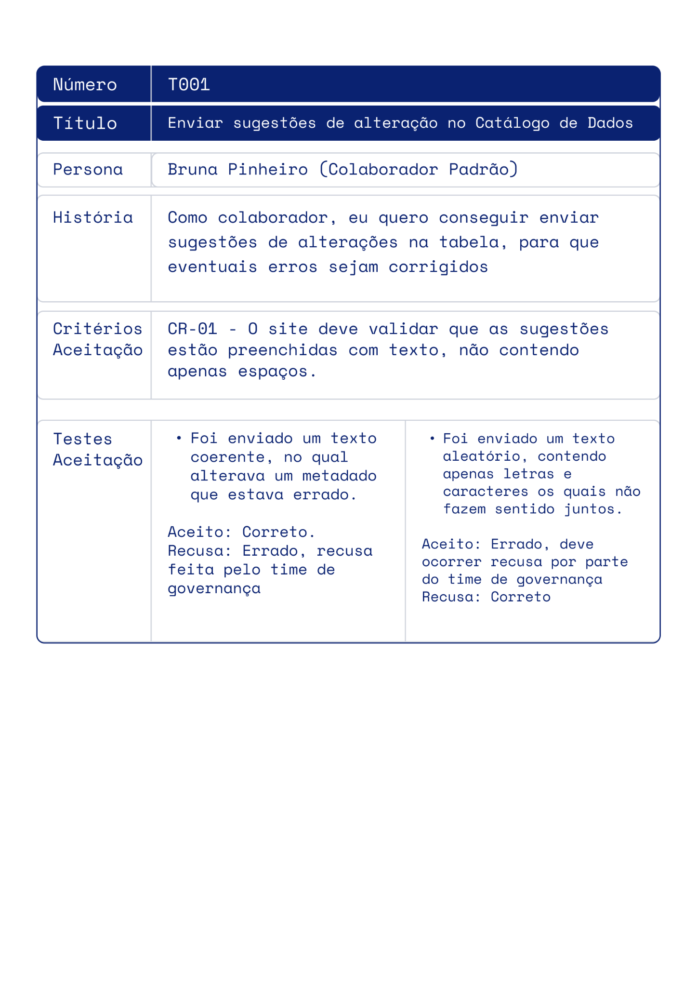

Fonte: Elaborado pelos autores

* Como colaborador, eu quero enviar sugestões de alteração na tabela para que eventuais erros sejam corrigidos
* Como colaborador, quero conseguir acessar facilmente as tabelas mais visualizadas por mim para agilizar as minhas tarefas e não perder tempo procurando sempre a mesma tabela.
* Como membro da equipe de governança, eu quero receber uma lista de alterações a serem feitas na tabela para que eu saiba em quais erros meu time precisa trabalhar
* Como colaborador, eu gostaria de poder visualizar os dados das tabelas sem perder meus filtros de pesquisa.
* Como analista de dados, quero arrumar as tabelas em pastas personalizadas, para que eu possa organizar os dados e agilizar meu uso na plataforma.

# 

# Arquitetura do Sistema

A arquitetura de sistema é uma estrutura ou organização geral que define como os componentes de um sistema interagem e se relacionam entre si para cumprir seus objetivos e funcionalidades, de forma a atender aos requisitos de desempenho, escalabilidade, segurança e manutenção. Ela fornece uma visão abstrata do sistema, destacando as principais características, componentes e suas interconexões.

Uma arquitetura de sistema pode ser representada visualmente por meio de diagramas, que ajudam a comunicar a estrutura e as interações do sistema de forma clara e compreensível.

## Módulos do Sistema e Visão Geral (Big Picture)

O diagrama de representação dos módulos existentes no sistema foi feito na ferramenta Figma, que representa a arquitetura do sistema numa visão geral, desde o front-end e back-end até ferramentas que auxiliaram o sistema: <https://www.figma.com/file/dw5CjKlPghOJoyNzcDwH10/M%C3%B3dulos-do-Sistema?type=whiteboard&node-id=0%3A1&t=vUsq6tpBYgciOiJa-1>

**Figura IX** - Módulos do Sistema

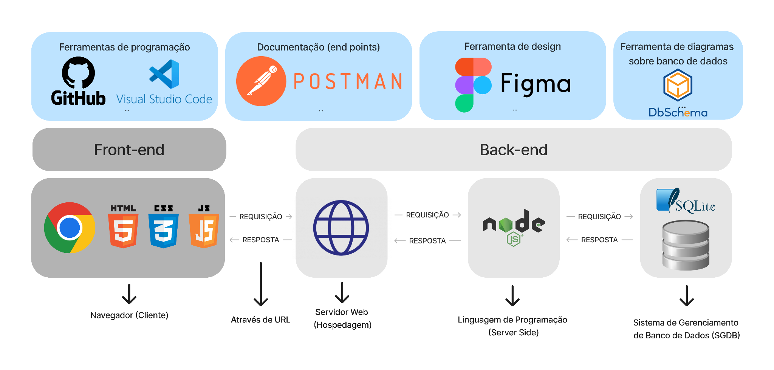

Fonte: Elaborado pelos autores

## Tecnologias Utilizadas

Estas são as tecnologias que foram utilizadas na elaboração e na concepção do projeto, como ferramentas de programação, banco de dados e design. Cada uma delas desempenha um papel fundamental na construção e sucesso do projeto, proporcionando recursos avançados, eficiência e uma experiência aprimorada aos usuários. Junto a cada tecnologia, é possível observar breves comentários sobre o que é cada tecnologia, para que elas servem e quais são as versões mais recentes.

<https://www.figma.com/file/ZmZrl5tn5iQpi9prkT9azM/Tabela-Ferramentas?type=whiteboard&node-id=0%3A1&t=oL98WvBwQVKsPqVQ-1>

**Figura X** - Tecnologias utilizadas

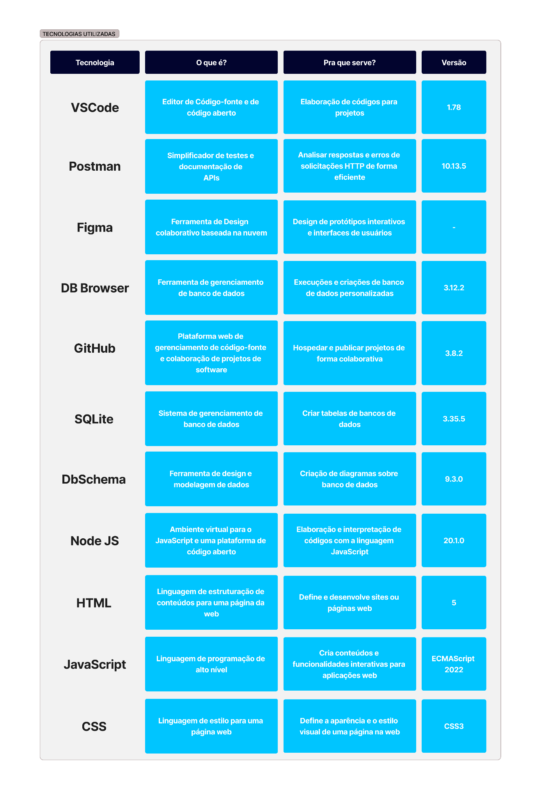

Fonte: Elaborado pelos autores

# 

# UX e UI Design

Esta seção descreve o projeto e detalhes das telas do sistema Panpedia.

## Wireframe

Um wireframe é uma representação visual básica e simplificada de uma interface de usuário, site ou aplicativo. Ele é usado para representar a estrutura, conteúdo, navegabilidade e layout dos elementos de uma interface, sem considerar aspectos gráficos ou visuais como cores, imagens ou fontes. Em nosso projeto temos 5 telas de wireframe básicas explicando a solução criada

**Figura XI** - Tela Login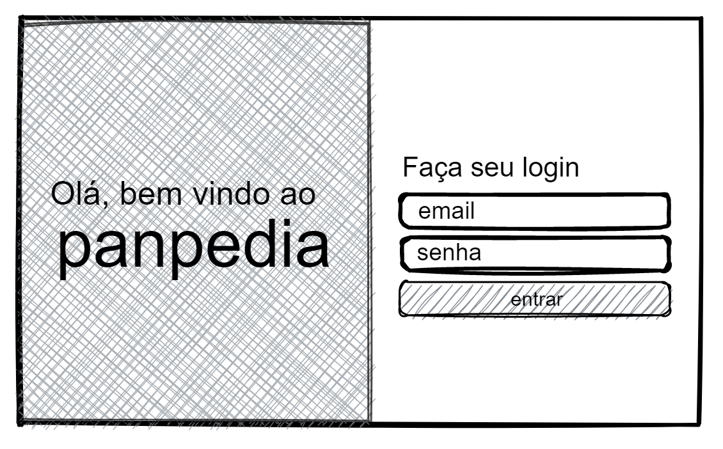

Fonte:Elaborado pelos autores

**Figura XII** - Tela Home

.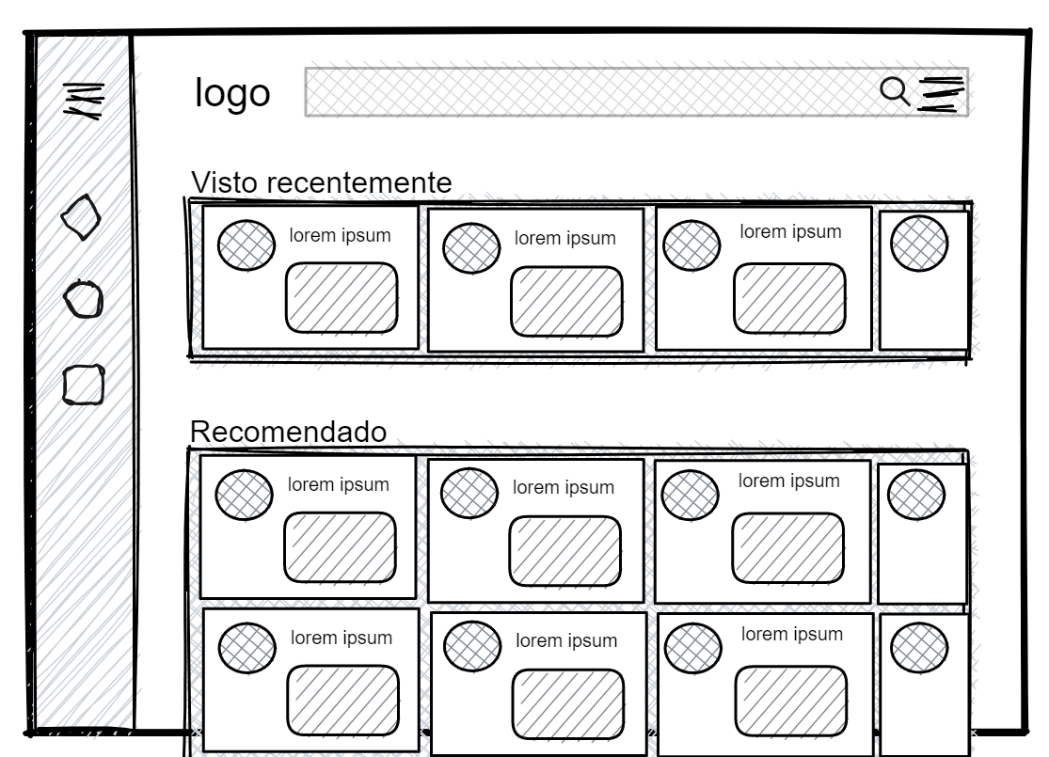

Fonte: Elaborado pelos autores

Tela principal da plataforma, contendo as tabelas visualizadas em cards, menu lateral com as abas de favoritos, biblioteca e solicitações/feedbacks

**Figura XIII** - Tela Tabela

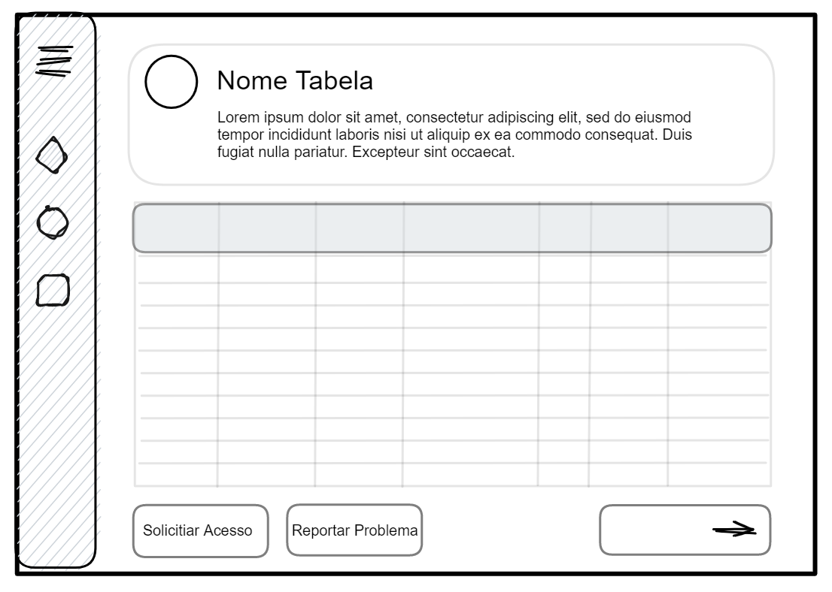

Fonte: Elaborado pelos autores

Tela de visualização detalhada das tabelas contendo no header as informações principais sobre a tabela, como título, descrição e ícone de acordo com a categoria. Abaixo, tem-se a tabela em si com os dados e botões de solicitação de acesso e reporte de um problema.

**Figura XIV** - Tela Biblioteca

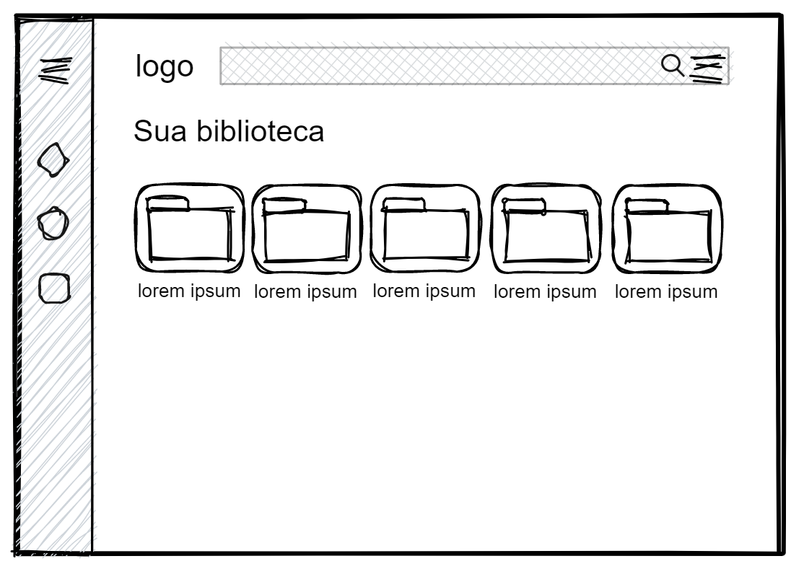

Fonte: Elaborado pelos autores

Tela de biblioteca pessoal do usuário onde o mesmo pode criar pastas organizadas com as tabelas que utiliza no dia a dia, tornando sua experiência personalizada e única.

**Figura XV** - Tela solicitação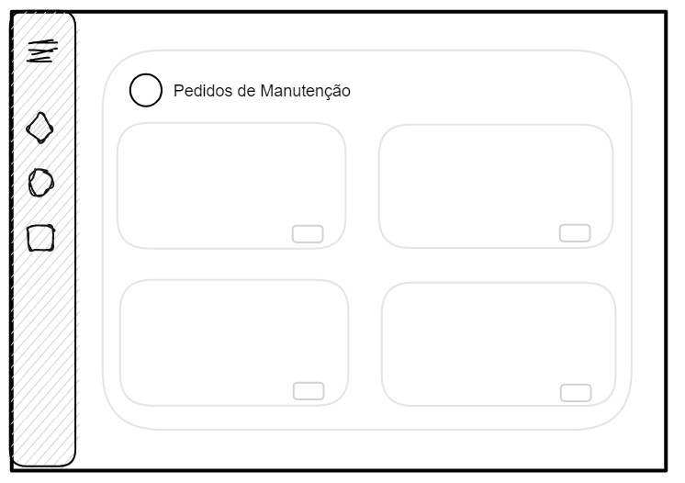

Fonte: Elaborado pelos autores

Tela de solicitação/ de alterações/reporte de erros. Nela, o usuário é capaz de apontar erros encontrados em alguma tabela ou enviar sugestões e feedbacks.

## Design de Interface - Guia de Estilos

O Guia de Estilos é um documento que define e estabelece diretrizes para o design e a aparência visual de um produto, marca ou projeto. Ele serve como um manual de referência para manter a consistência visual em todas as aplicações e comunicações relacionadas. O Guia de Estilos fornece orientações claras e detalhadas sobre elementos de design, como cores, tipografia, layout, ícones, imagens, efeitos visuais e outros elementos visuais, e descreve como esses elementos devem ser usados e combinados para criar uma identidade visual coerente e reconhecível perante a marca e os clientes envolvidos.

A visualização do documento do Guia de Estilos do projeto desenvolvido está disponível abaixo: <https://www.figma.com/file/Tmp6Lk2DfU4LUOhlC0tzb5/Untitled?type=design&node-id=0%3A1&t=Jy02ldWrthSsTW6x-1>

# 

# Projeto de Banco de Dados

documento contendo diagrama de entidades e relacionamentos do banco de dados

## Modelo Conceitual

O modelo conceitual é uma representação abstrata e de alto nível das entidades, relacionamentos e atributos de um sistema de informação. Ele visa capturar os principais conceitos e características do domínio do problema, independentemente de qualquer implementação técnica específica. O modelo conceitual é, geralmente, representado por diagramas, como o modelo de entidade-relacionamento (MER), e serve como uma base para a compreensão e comunicação entre as partes interessadas envolvidas no desenvolvimento de um sistema, fornecendo uma visão clara e compartilhada das informações que serão armazenadas e manipuladas.

**Figura XVI** - Modelo conceitual

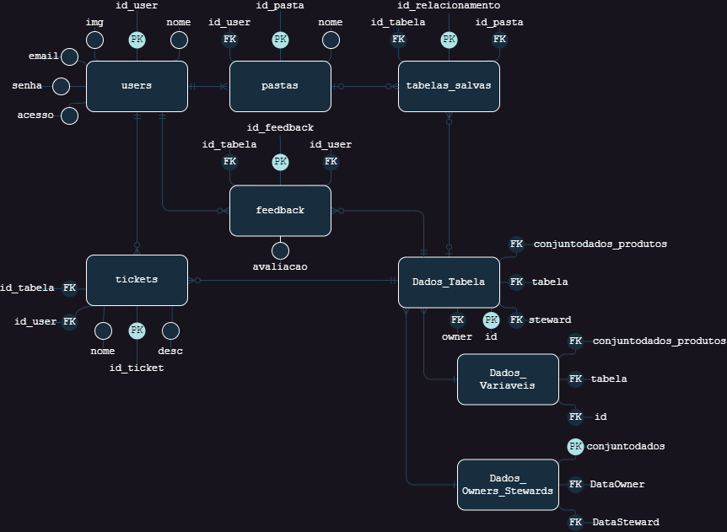

Fonte: Elaborado pelos autores

## Modelo Lógico

Modelo lógico é uma representação mais aprofundada do sistema de informação, que traduz o modelo conceitual em uma estrutura de dados específica para uma plataforma de banco de dados. Ele descreve a organização e as relações entre os dados de forma mais precisa, utilizando um esquema de banco de dados, como o modelo relacional. O modelo lógico define as tabelas, os campos, as chaves primárias, as restrições e as associações entre as tabelas, fornecendo uma visão mais técnica do sistema. Ele é a base para o desenvolvimento do banco de dados e permite a implementação do sistema de forma efetiva, garantindo a integridade, a consistência e a recuperação dos dados.

**Figura XVII** - Modelo Lógico

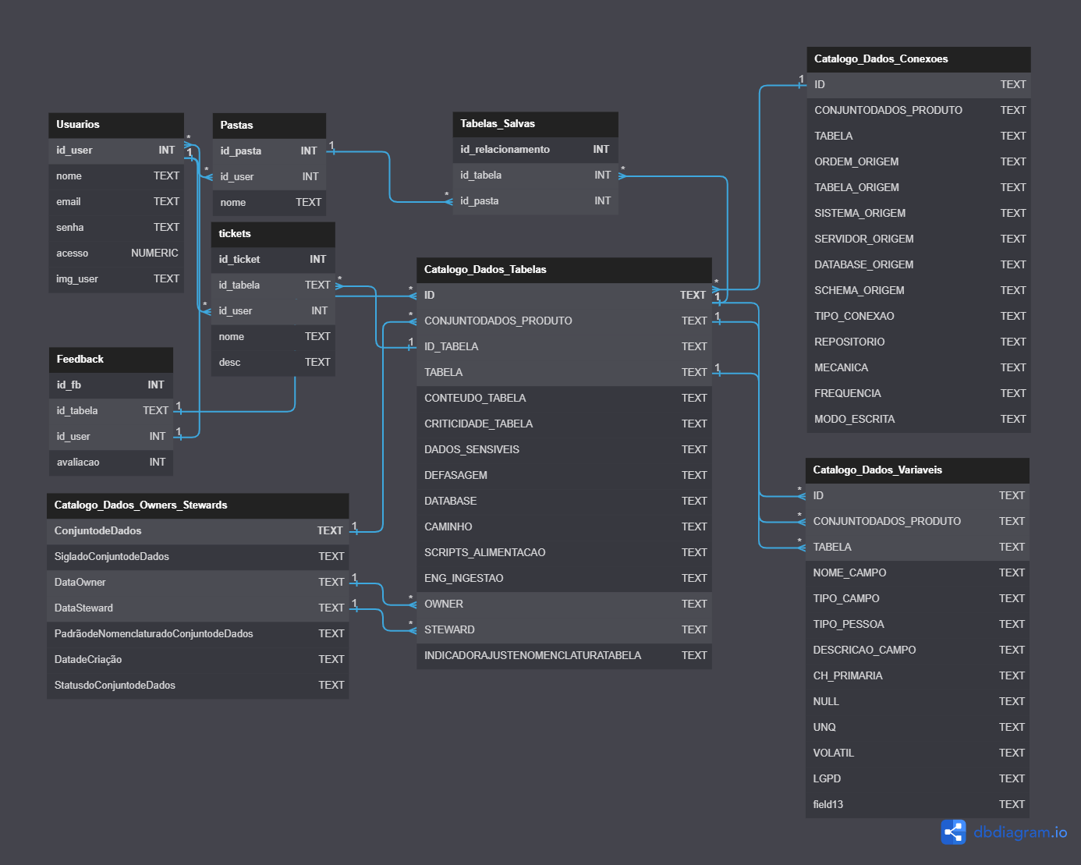

Fonte: Elaborado pelos autores

# Testes de Software

## Teste de Usabilidade

Link ou imagem da tabela com dados organizados dos testes realizados

# 

# 

# Referências

Para informações sobre a empresa e embasar análises de mercado: Banco PAN.

Disponível em: https://www.bancopan.com.br.

Acesso em: 20 de abril de 2023.

Para pesquisa de perfis de pessoas e construção de personas do Banco PAN: LinkedIn Banco

PAN. Disponível em: https://www.linkedin.com/company/banco-pan/people/.

Acesso em: 28 de abril de 2023

Para prototipação e elaboração de imagens: Figma.

Disponível em: https://www.figma.com.

Acesso em: contínuo.

Para imagens de stock para personas: Pexels.

Disponível em: https://www.pexels.com/.

Acesso em: 28 de abril de 2023.

Para documentação de endpoints: Postman.

Disponível em: https://www.postman.com/.

Acesso em: contínuo.

Para informações sobre o Node.js: Node.js.

Disponível em: https://nodejs.org/.

Acesso em: contínuo.

Para informações sobre o Visual Studio Code: Visual Studio Code.

Disponível em: https://code.visualstudio.com/.

Acesso em: contínuo.

Para o repositório do projeto: GitHub. 2023M2T9-Inteli/Projeto5.

Disponível em: https://github.com/2023M2T9-Inteli/Projeto5.

Acesso em: contínuo.

# 

# Apêndice

**Quadro 1** - Documentação do teste do Endpoint de Tabelas no Postman

| **Nome do Endpoint Postman** | /tabelas (Imagem 18) GET |
| --- | --- |
| **Descrição** | Esse endpoint busca os registros de Catalogo_Dados_Tabelas no banco de dados procurando por campos que tenham um idtabela ou a descrição tabela ou uma descrição de campo (Atributo da tabela Catalogo_Dados_Variaveis, o qual se relaciona com a tabela de origem através da FK TABELA) parecido com que o usuário digitou |
| **Pré-requisitos** | Ter os pacotes express e sqlite3, Postman para execução do arquivo, sendo que o Postman é responsável pelos testes. |
| **Passo a passo** | É preciso ir ao Postman, colocar o link que será dado para execução do código. Após isso, basta deixa a ação padrão em GET, completar a URL do Postman /tabelas, adicionar a Key "pesquisa" e seu respectivo valor adquiridos pelo req.query do frontend correspondente seu termo na tabela, por exemplo, adq, e clicar em send no Postman. |
| **Resultado** | O resultado é apresentado num formato JSON direto da plataforma Postman, contendo todos os metadados os quais contém informações que se encaixam na pesquisa realizada. |
| **Autor(a)** | Fernando A. S. C. de Vasconcellos |

**Fonte:** Elaborado pelos autores.

**Figura XVIII** - Endpoint Tabelas

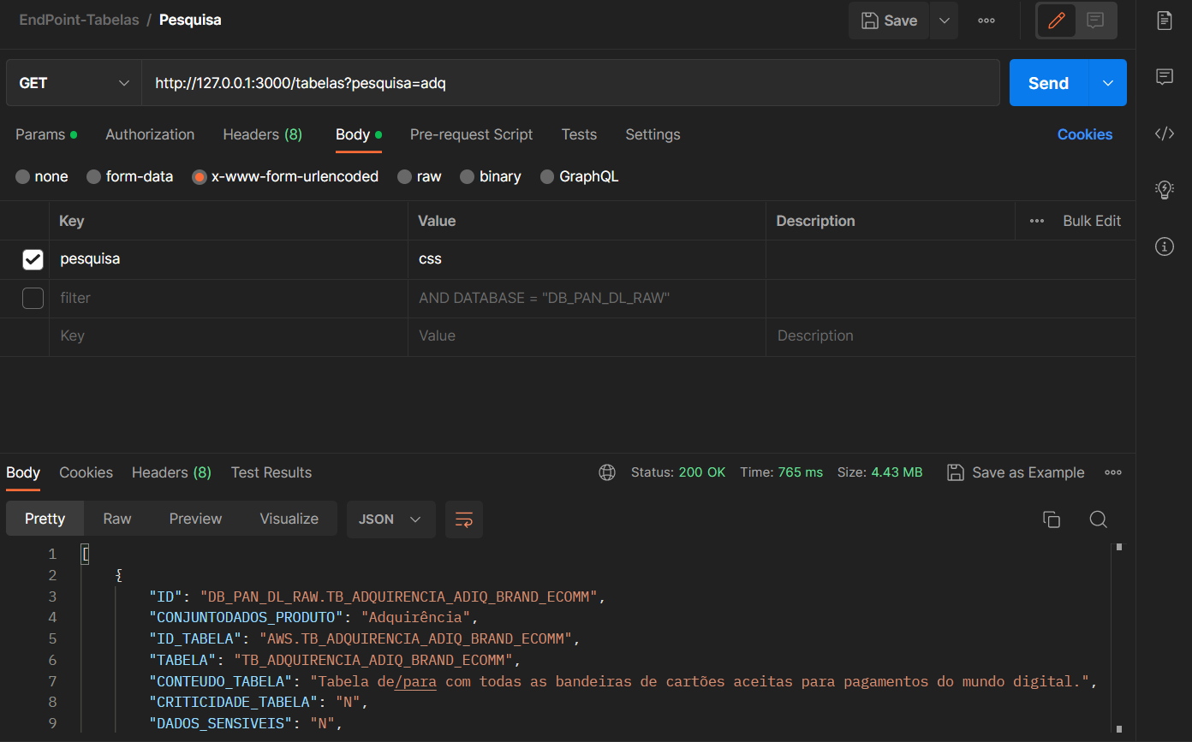Fonte: Elaborado pelos autores

**Quadro 2** - Documentação do teste do Endpoint de Atualizar tabelas no Postman

| **Nome do Endpoint Postman** | /atualizar-tabelas (Imagem 19) GET |
| --- | --- |
| **Descrição** | O endpoint tem como intuito atualizar um dado da tabela Catalogo_Dados_Tabelas, passando como parâmetros, em um body, todos os atributos da tabela com suas respectivas alterações. |
| **Pré-requisitos** | Ter os pacotes express e sqlite3, Postman para execução do arquivo, sendo que o Postman é responsável pelos testes. |
| **Passo a passo** | É necessário entrar no aplicativo Postman |
| **Resultado** | O resultado esperado e obtido não é apresentado diretamente dentro do Postman, pois como o comando é delete, sua função é remover dados na tabela,logo, se foi executada com sucesso, não imprimirá o resultado no frontend. Entretanto, é possível observar que não ocorreu nenhum erro durante a operação, e que, dentro do banco de dados utilizado, as informações são deletadas com sucesso. |
| **Autor(a)** | Fernando A. S. C. de Vasconcellos |

**Figura XIX -** Endpoint Atualizar Tabelas Get

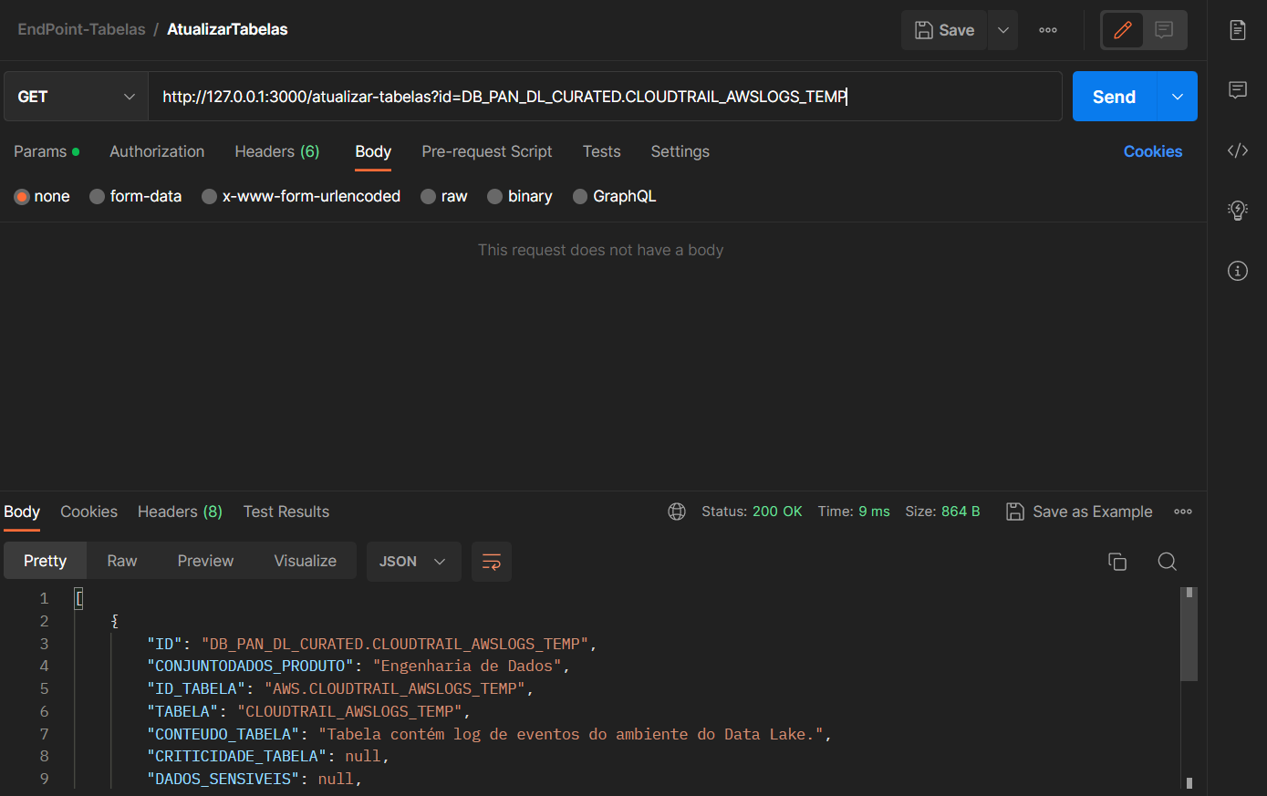

**Quadro 3** - Documentação do teste do Endpoint de Atualizar Tabelas(Post) no Postman

| **Nome do Endpoint Postman** | /atualizar-tabelas (Imagem 20) |
| --- | --- |
| **Descrição** | O endpoint tem como intuito atualizar informações na tabela catalogo_Dados_tabelas, passando como parâmetro no body da requisição todos os atributos e a primary Key do registro que deve ser alterado |
| **Pré-requisitos** | Ter os pacotes express e sqlite3, Postman para execução do arquivo, sendo que o Postman é responsável pelos testes. |
| **Passo a passo** | É necessário entrar no aplicativo Postman e executar o comando, seguindo o endereço em que o servidor está sendo operado, além de adicionar o body com os itens pedidos no corpo e adicionar ao fim uma barra junto ao endpoint. Ademais, deve se mudar o método get para o método post para a execução correta |
| **Resultado** | É recebido uma mensagem de sucesso, apesar disso, para a verificação da execução correta do comando é necessário ir ao banco. |
| **Autor(a)** | Fernando A. S. C. de Vasconcellos |

**Figura XX -** Endpoint Atualizar Tabelas Get

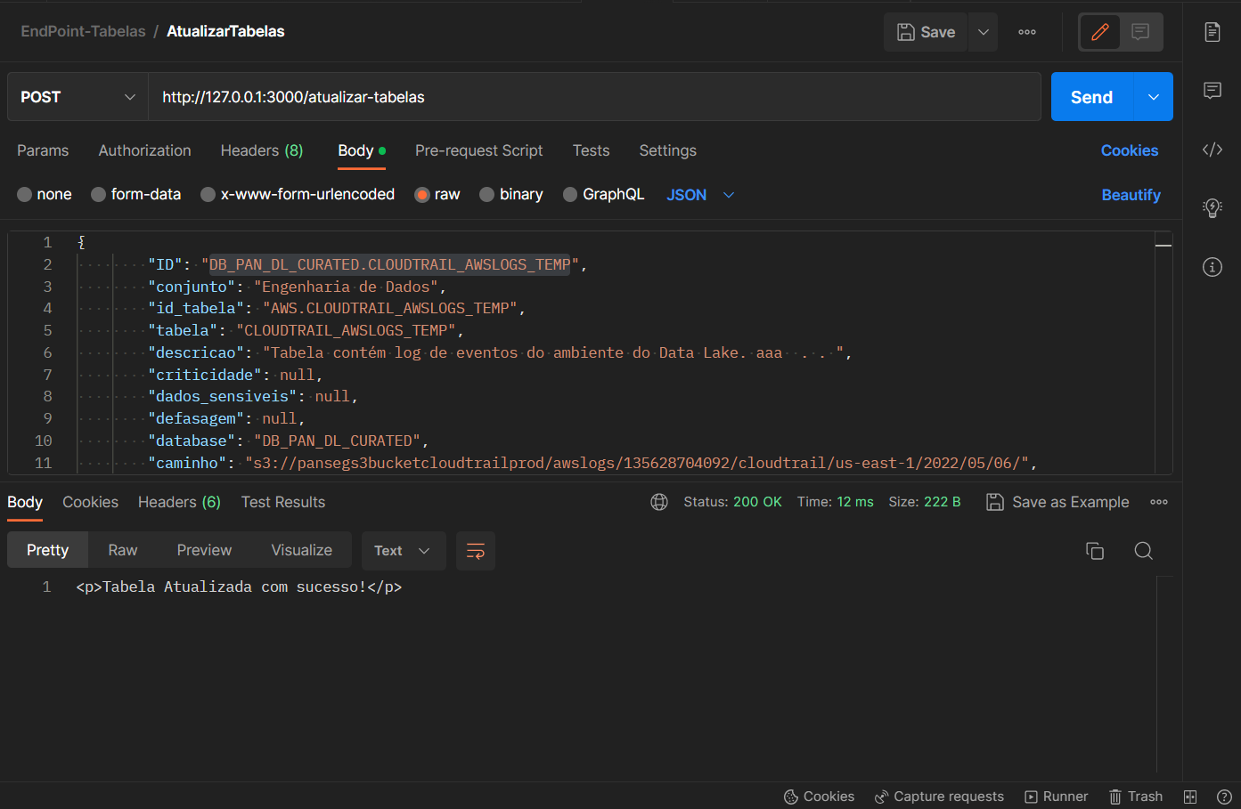

**Quadro 4** - Documentação do teste do Endpoint de busca de usuários(Post) no Postman

| **Nome do Endpoint Postman** | /mostrar-usuarios (Imagem 21) GET |
| --- | --- |
| **Descrição** | O endpoint tem como intuito listar todos os usuários presentes no banco de dados, buscando na tabela Usuario, uma lista deles. |
| **Pré-requisitos** | Ter os pacotes express e sqlite3, Postman para execução do arquivo, sendo que o Postman é responsável pelos testes. |
| **Passo a passo** | É necessário entrar no aplicativo Postman e executar o comando, seguindo o endereço em que o servidor está sendo operado, além de adicionar ao fim uma barra e o endpoint. |
| **Resultado** | O resultado é apresentado num formato JSON direto da plataforma Postman, contendo todos os metadados os quais contém informações que se encaixam na pesquisa realizada. |
| **Autor(a)** | Leonardo A. Nunes |

**Figura XXI -** Endpoint Consultar Usuários

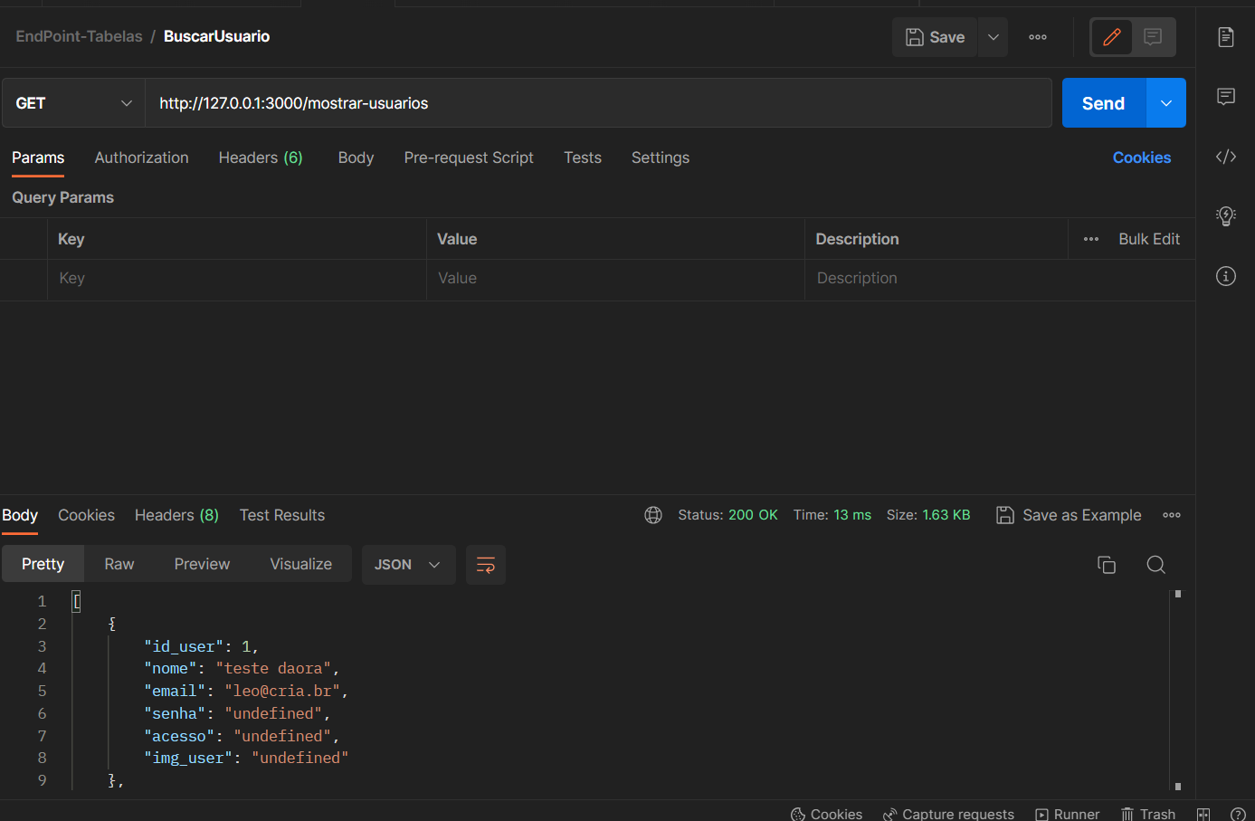

**Quadro 5** - Documentação do teste do Endpoint de busca de usuários(Post) no Postman

| **Nome do Endpoint Postman** | /cadastrar-usuarios (Imagem 22) POST |
| --- | --- |
| **Descrição** | O endpoint tem como intuito inserir um novo registro na tabela de usuarios, passando como parametros os atributos presentes na tabela Usuarios. |
| **Pré-requisitos** | Ter os pacotes express e sqlite3, Postman para execução do arquivo, sendo que o Postman é responsável pelos testes. |
| **Passo a passo** | É necessário entrar no aplicativo Postman e executar o comando, seguindo o endereço em que o servidor está sendo operado, além de adicionar ao fim uma barra e o endpoint. |
| **Resultado** | O resultado é apresentado num formato JSON direto da plataforma Postman, contendo todos os metadados os quais contém informações que se encaixam na pesquisa realizada. |
| **Autor(a)** | Leonardo A. Nunes |

**Figura XXII -** Endpoint Cadastrar Usuários

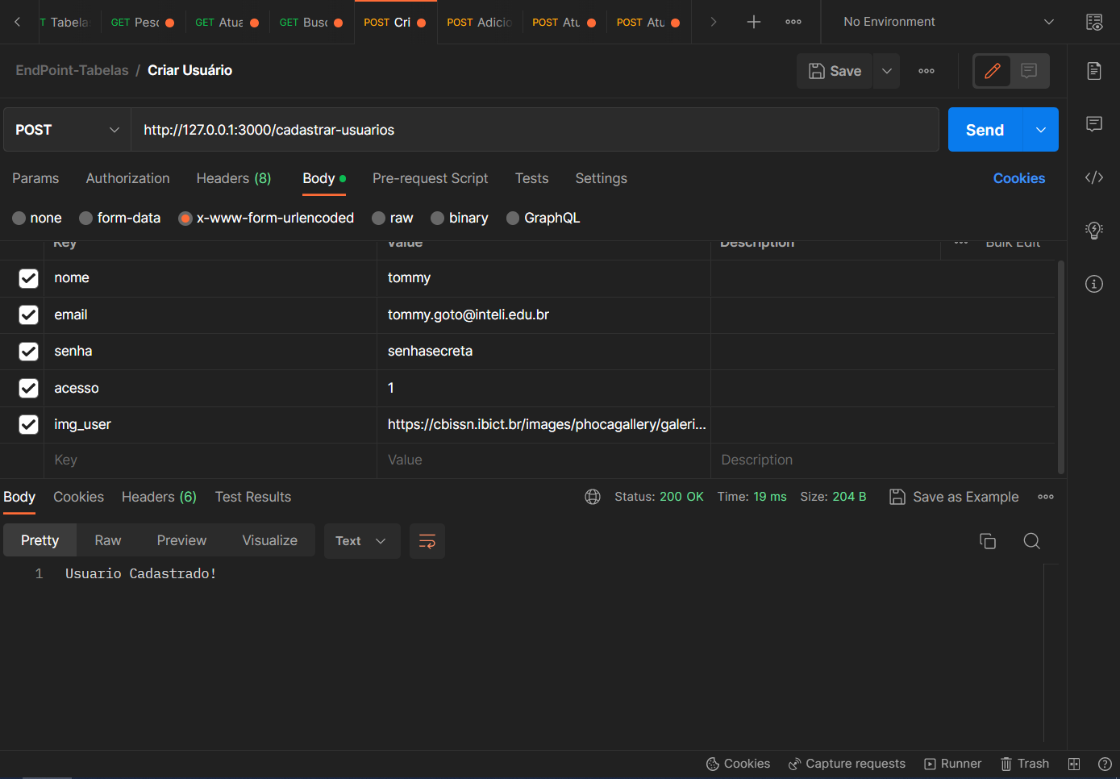

**Quadro 6** - Documentação do teste do Endpoint de busca de usuários(Post) no Postman

| **Nome do Endpoint Postman** | /atualiza-usuarios (Imagem 22) POST |
| --- | --- |
| **Descrição** | O endpoint tem como intuito atualizar um registro na tabela de usuarios, passando como parametros os atributos presentes na tabela Usuarios, para substituir os anterior. |
| **Pré-requisitos** | Ter os pacotes express e sqlite3, Postman para execução do arquivo, sendo que o Postman é responsável pelos testes. |
| **Passo a passo** | É necessário entrar no aplicativo Postman e executar o comando, seguindo o endereço em que o servidor está sendo operado, além de adicionar ao fim uma barra e o endpoint. |
| **Resultado** | O resultado é apresentado num formato JSON direto da plataforma Postman, contendo todos os metadados os quais contém informações que se encaixam na pesquisa realizada. |
| **Autor(a)** | Leonardo A. Nunes |

**Figura XXIII -** Endpoint Cadastrar Usuários

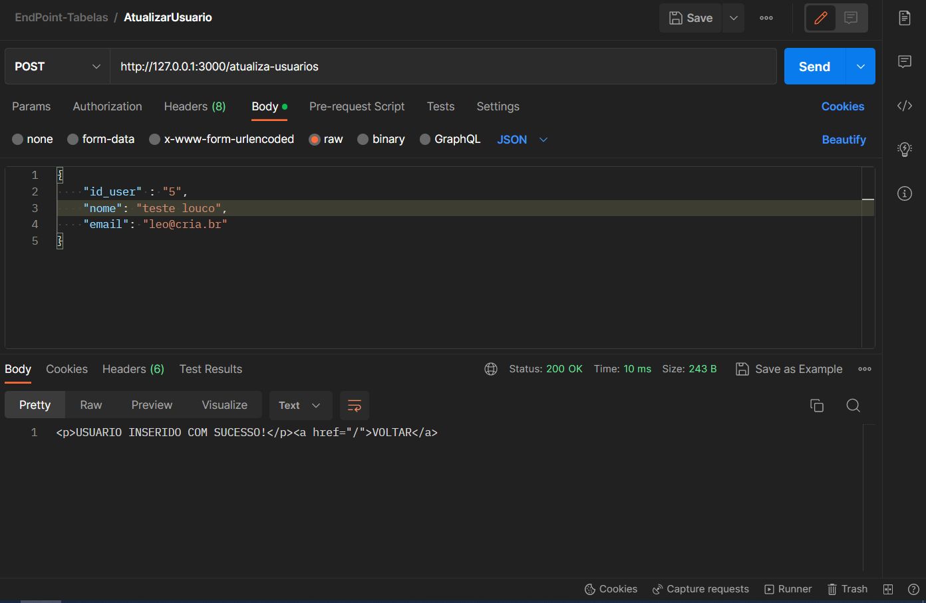

**Quadro 7** - Documentação do teste do Endpoint de adicionar pasta(Post) no Postman

| **Nome do Endpoint Postman** | /adicionar-pasta(Imagem 22) POST |
| --- | --- |
| **Descrição** | O endpoint tem como intuito inserir um registro na tabela Pastas, passando como parâmetros uma chave primária de um usuário além de um nome para a pasta, esses parâmetros devem ser passado no body do request. |
| **Pré-requisitos** | Ter os pacotes express e sqlite3, Postman para execução do arquivo, sendo que o Postman é responsável pelos testes. |
| **Passo a passo** | É necessário entrar no aplicativo Postman e executar o comando, seguindo o endereço em que o servidor está sendo operado, além de adicionar ao fim uma barra e o endpoint. Ademais deve-se mudar o nome do request para POST. |
| **Resultado** | É recebido uma mensagem de sucesso, apesar disso, para a verificação da execução correta do comando é necessário ir ao banco. |
| **Autor(a)** | Fernando A. S.C. Vasconcellos |

**Figura XXIV -** Endpoint Adicionar Pastas

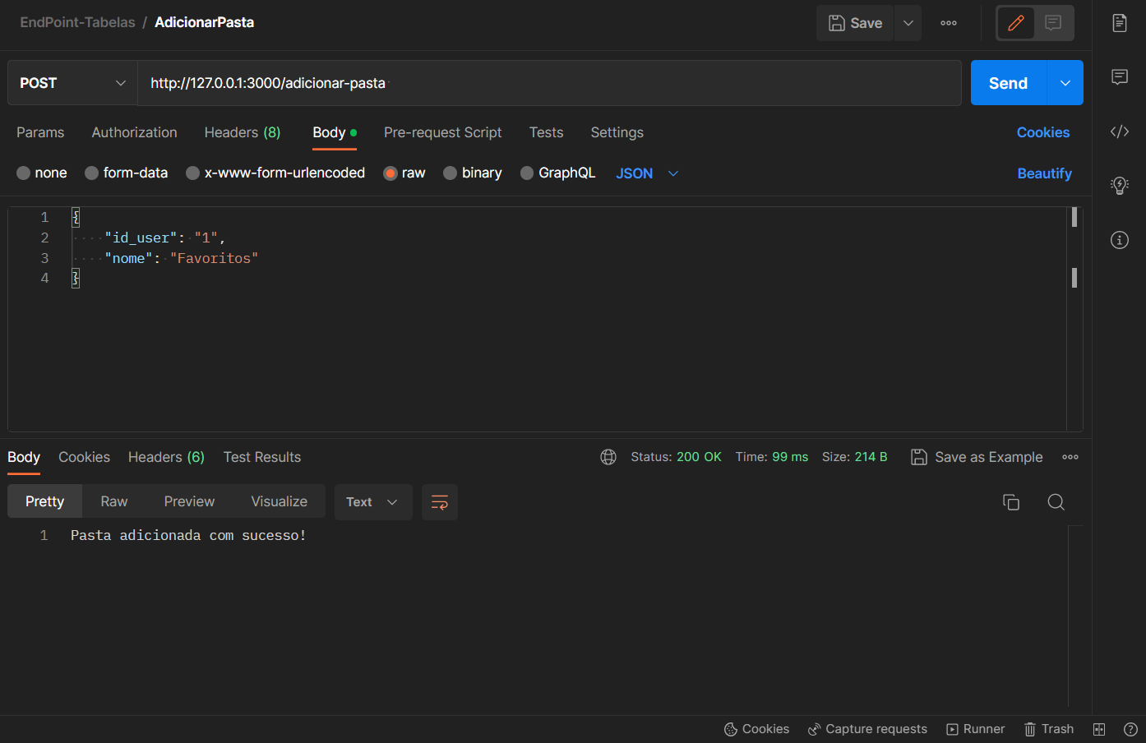

**Quadro 8** - Documentação do teste do Endpoint de buscar por todas as pastas (get) no Postman

| **Nome do Endpoint Postman** | /pastas (Imagem 25) GET |
| --- | --- |
| **Descrição** | O endpoint tem como intuito listar todas as pastas registradas na tabela Pastas, mostrando todos os seus atributos. |
| **Pré-requisitos** | Ter os pacotes express e sqlite3, Postman para execução do arquivo, sendo que o Postman é responsável pelos testes. |
| **Passo a passo** | É necessário entrar no aplicativo Postman e executar o comando, seguindo o endereço em que o servidor está sendo operado, além de adicionar ao fim uma barra e o endpoint. |
| **Resultado** | O resultado é apresentado num formato JSON direto da plataforma Postman, contendo todos os metadados os quais contém informações que se encaixam na pesquisa realizada. |
| **Autor(a)** | Fernando A. S.C. Vasconcellos |

**Figura XXV -** Endpoint Listar Pastas

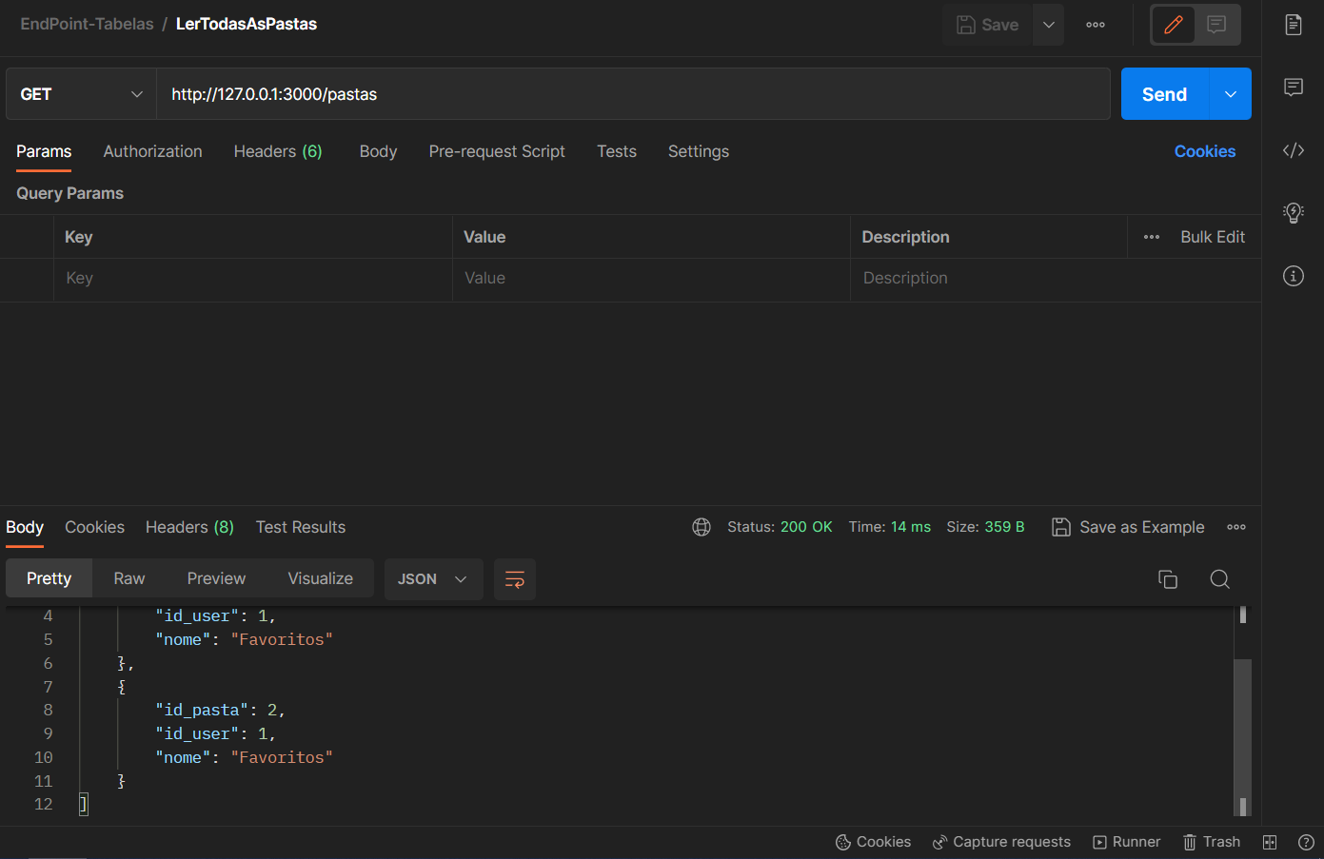

**Quadro 9** - Documentação do teste do Endpoint de buscar por todas as pastas de um usuário(get) no Postman

| **Nome do Endpoint Postman** | /usarios-pastas (Imagem 26) GET |
| --- | --- |
| **Descrição** | O endpoint tem como intuito listar todas as pastas registradas na tabela Pastas de um determinado usuário passando ele como parâmetro dentro da url. |
| **Pré-requisitos** | Ter os pacotes express e sqlite3, Postman para execução do arquivo, sendo que o Postman é responsável pelos testes. |
| **Passo a passo** | É necessário entrar no aplicativo Postman e executar o comando, seguindo o endereço em que o servidor está sendo operado, além de adicionar ao fim uma barra e o endpoint. |
| **Resultado** | O resultado é apresentado num formato JSON direto da plataforma Postman, contendo todos os metadados os quais contém informações que se encaixam na pesquisa realizada. |
| **Autor(a)** | Fernando A. S.C. Vasconcellos |

**Figura XXVI -** Endpoint Listar pastas de u m determinado usuário

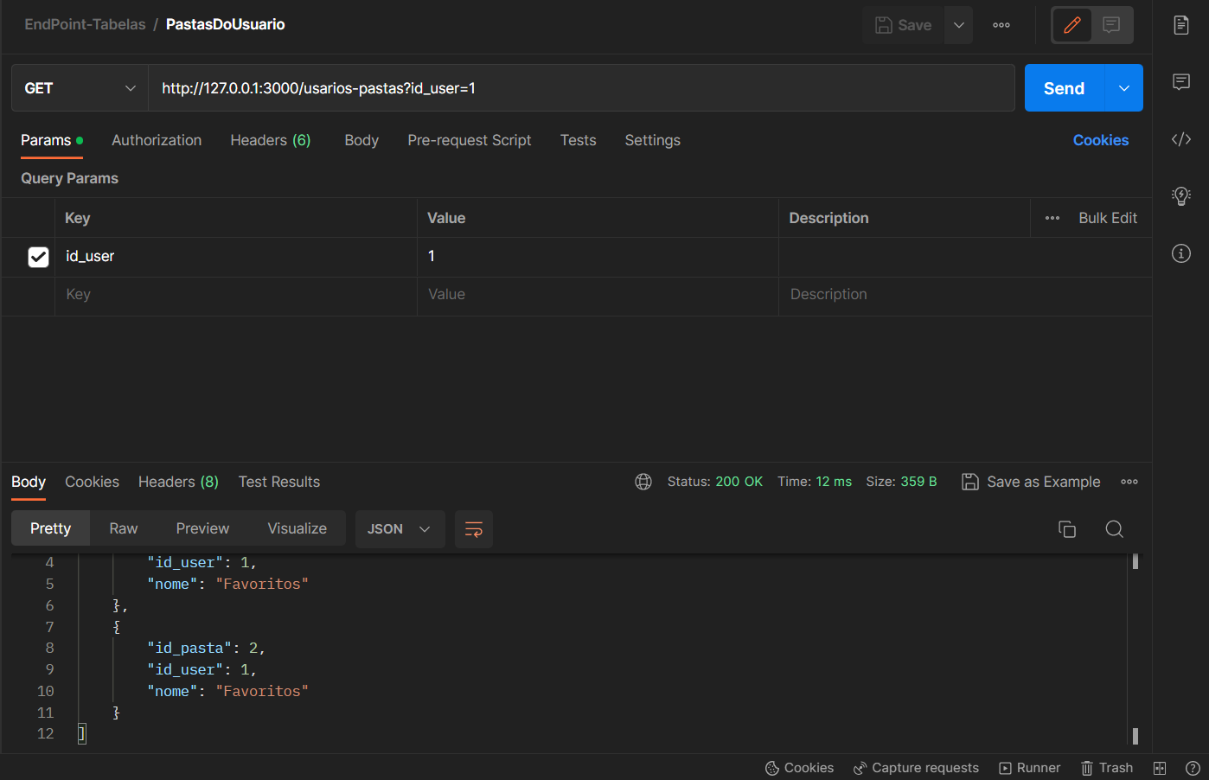

**Quadro 10** - Documentação do teste do Endpoint de atualizar Pastas (Post) no Postman

| **Nome do Endpoint Postman** | /atualizar-pastas (Imagem 27) POST |
| --- | --- |
| **Descrição** | O endpoint tem como intuito atualizar uma pasta, através dos parâmetros nome, id_user e id_pasta. É pesquisado a pasta através de seu id, e realizada a alteração dos seus atributos. |
| **Pré-requisitos** | Ter os pacotes express e sqlite3, Postman para execução do arquivo, sendo que o Postman é responsável pelos testes. |
| **Passo a passo** | É necessário entrar no aplicativo Postman e executar o comando, seguindo o endereço em que o servidor está sendo operado, além de adicionar ao fim uma barra e o endpoint. Ademais deve-se mudar o nome do request para POST. |
| **Resultado** | O resultado é apresentado num formato JSON direto da plataforma Postman, contendo todos os metadados os quais contém informações que se encaixam na pesquisa realizada. |
| **Autor(a)** | Fernando A. S.C. Vasconcellos |

**Figura XXVII -** Endpoint Atualizar Pastas de um determinado usuário

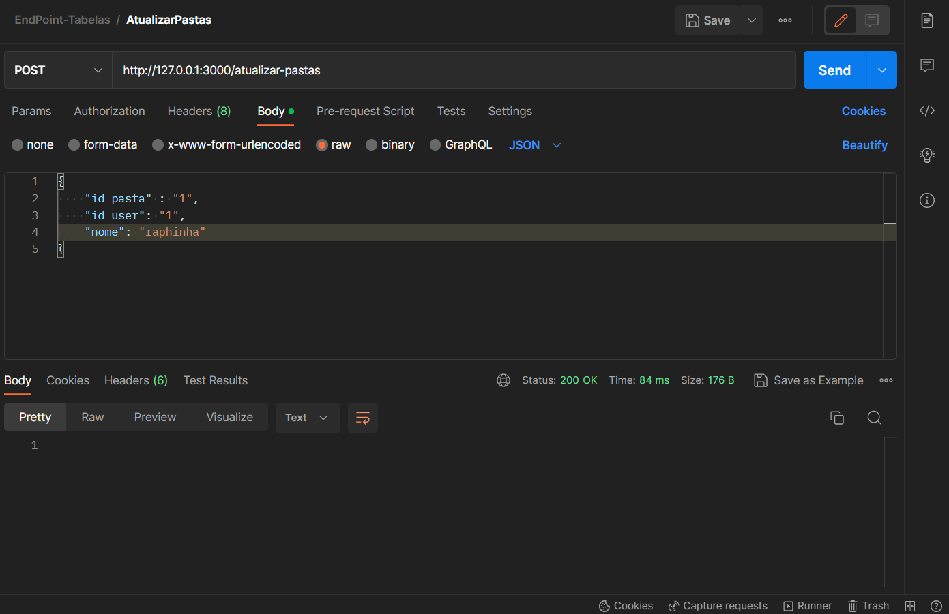

**Quadro 11** - Documentação do teste do Endpoint de deletar Pastas (GET) no Postman

| **Nome do Endpoint Postman** | /deletar-info-pasta (Imagem 27) GET |
| --- | --- |
| **Descrição** | O endpoint tem como intuito deletar um relacionamento de uma tabela salva em uma pasta. |
| **Pré-requisitos** | Ter os pacotes express e sqlite3, Postman para execução do arquivo, sendo que o Postman é responsável pelos testes. |
| **Passo a passo** | É necessário entrar no aplicativo Postman e executar o comando, seguindo o endereço em que o servidor está sendo operado, além de adicionar ao fim uma barra e o endpoint. Ademais deve-se mudar o nome do request para POST. |
| **Resultado** | O resultado é apresentado num formato JSON direto da plataforma Postman, contendo todos os metadados os quais contém informações que se encaixam na pesquisa realizada. |
| **Autor(a)** | Fernando A. S.C. Vasconcellos |

**Figura XXVIII -** Endpoint Atualizar Pasta de um determinado usuário